VNÚTORNÉ GEOLOGICKÉ PROCESY – VGP
Keďže prebiehajú v hĺbke sú pre nás tajomstvom, no niektoré sa zreteľne prejavujú aj na zemskom povrchu (zemetrasenie , sopečná činnosť).
Vyvolávajú ich sily pôsobiace vo vnútri Zeme, pohyby zemskej kôry, napätie, tlaky na miestach kontaktu litosferických dosiek
Patrí sem :
- Magmatická činnosť – magmatizmus – proces vo vnútri Zeme a na jej povrchu, ktorý súvisí s taveninou ( magmou)
- Porušovanie hornín – procesy súvisiace s horotvornou činnosťou ( zdvíhanie, klesanie, približovanie, vzďaľovanie )
- Zemetrasenie – seizmizmus – otrasy zemskej kôry
- Premena hornín – metamorfizmus – zmeny hornín
V hĺbkach zemského telesa v dôsledku vysokej teploty a tlaku je horninový materiál v roztavenom stave - magma
Magma – tavenina s teplotou okolo 1000 C
- zmes kremíka ,kyslíka, hliníka, železa
- vodná para
- plynné látky (oxid uhličitý, sulfán, oxid siričitý)

Magma vzniká v zemskej kôre a v zemskom plášti
Magma sa hromadí v magmatických ohniskách – krboch
K povrchu stúpa v dôsledku, že je redšia, ako okolité horniny. Rýchlosť závisí od : zloženia
vlastností
hĺbky vzniku

Magmatizmus (magmatická činnosť) procesy súvisiace so vznikom magmy, jej postupom v zemskej kôre, a prenikaním na zemský povrch)
Stuhnutím magmy vznikajú vyvreté horniny :
- v hĺbke – hlbinné (v masívoch)
– žilné (v puklinách)
- na povrchu – výlevné vyvreté horniny – po vyliatí
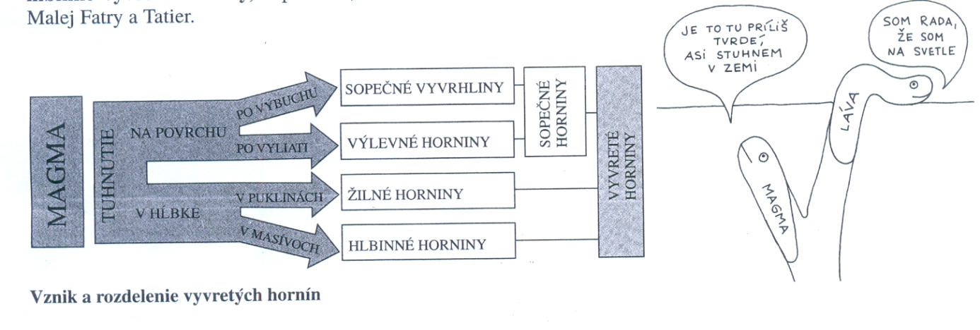
– sopečné vyvrhliny – pri výbuchu

Vyvreté horniny v závislosti od zastúpenia horninotvorných minerálov môžu byť :
Svetlé – žula, ryolit
Prechodné – andezit
Tmavé – čadič
Svetlé minerály : živec ( biely až ružový), kremeň ( sivobiely) , svetlá sľuda ( striebristá)
Tmavé minerály : tmavá sľuda (čierna), amfiboly ( čierne), pyroxény (čierne), olivín (zelený)
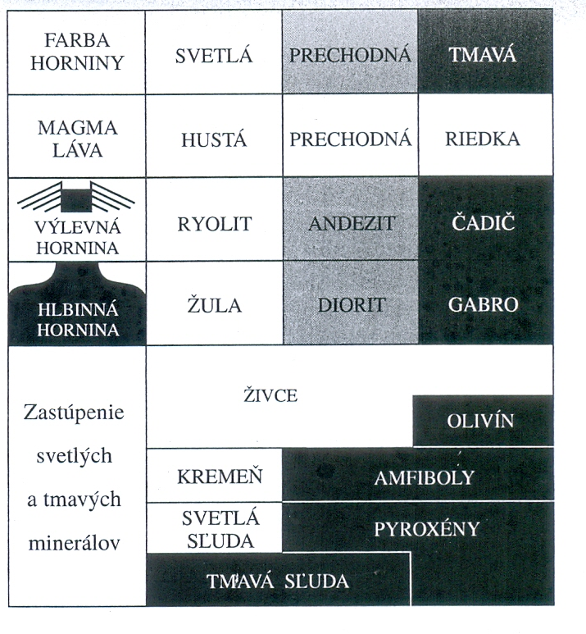
Svetlé majú vyššiu hustotu. Kryštalizujú pri vyššej teplote.

Hlbinné vyvreté horniny
Vznikajú stuhnutím a vykryštalizovaním magmy pod povrchom – magma tuhne pomaly
- Kryštály sú veľké – viditeľné okom
- Nepravidelne rozmiestnené minerály v horninách vo všetkých smeroch - všesmerná zrnitosť
- Nemajú póry

HVH
Magma tuhne v hlbinných telesách – masívoch, ak majú jazykovitý alebo balónovitý tvar - plutóny
Najznámejšie horniny :
Žula (granit) – svetlá hornina- M. Fatra, Tatry Bratislavský hrad je postavený na žule
živec - v žule tvorí nepravidelné zrná
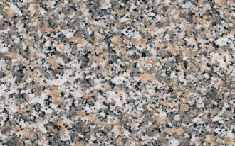
ortoklas – draselný –karlovarské dvojčatá (výrastlice ) biela , ružová ,
červená - výroba porcelánovej glazúry

plagioklas – sodno-vápenatý ( zrasty) biely, tvrdosť 6, dobrá štiep
kremeň – nepravidelné zrná sivobiely, priesvitný, nerovný lom
tvrdosť 7
najodolnejšia zložka – odolná na zvetrávanie
dodáva pevnosť, tvrdosť a krehkosť
využitie – výroba skla, optika a elektrotechnika v prírode málo
využíva sa umelý
sľuda – tabuľkovité kryštály
ľahko sa štiepy na tenké priehľadné lupienky
mäkká a ohybná (veľké tabule v Grónsku a Škandinávii)-kondenzátory
muskovit( svetlá), biotit ( tmavá)
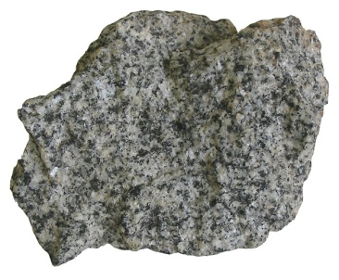
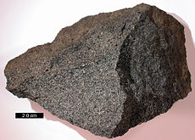
Gabro – tmavá hornina

Diorit – prechodná hornina
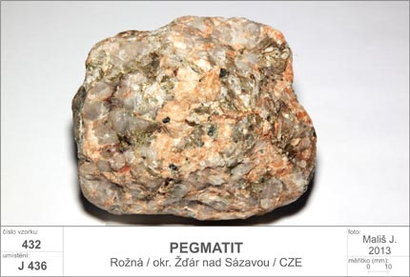
Pegmatit – žilná hornina podobná žule(Malé Karpaty)
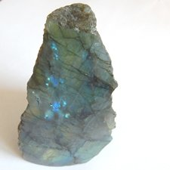

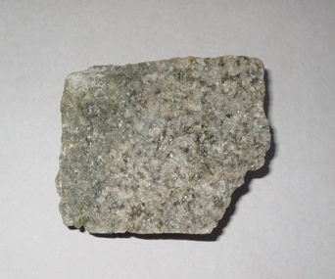
Labradorit – podobný gabru (modrá hra živcov) aj na Mesiaci

Aplit – jemnozrnná svetlá žilná hornina

